Администрация Ключевского района

Алтайского края

П О С Т А Н О В Л Е Н И Е

20.06.2022 № 258
с. Ключи

Об утверждении типовой формы согласия на обработку персональных данных, разрешенных субъектом персональных данных для распространения

Руководствуясь статьями 9, 10¹, пунктом 2 части 1 статьи 18¹ Федерального закона от 27.07.2006 № 152-ФЗ «О персональных данных», Уставом муниципального образования Ключевский район

ПОСТАНОВЛЯЮ:

1. Утвердить типовую форму согласия на обработку персональных данных, разрешенных субъектом персональных данных для распространения (приложение).
2. Настоящее постановление обнародовать на официальном сайте Администрации Ключевского района.
3. Контроль за исполнением настоящего постановления оставляю за собой.
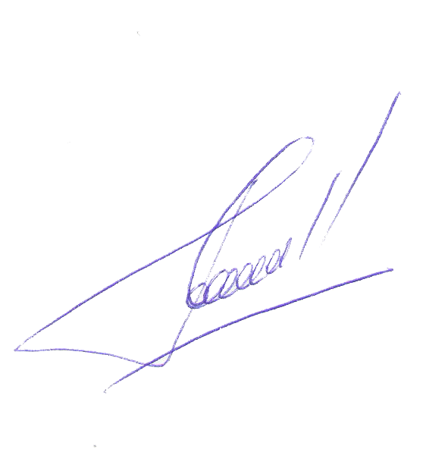


Глава района Д.А. Леснов

Говорун Елена Александровна

Приложение
к постановлению
Администрации Ключевского района Алтайского края
от 20.06.2022 г. № 258___

ТИПОВАЯ ФОРМА
СОГЛАСИЯ НА ОБРАБОТКУ ПЕРСОНАЛЬНЫХ ДАННЫХ, РАЗРЕШЕННЫХ СУБЪЕКТОМ ПЕРСОНАЛЬНЫХ ДАННЫХ ДЛЯ РАСПРОСТРАНЕНИЯ
Я,________________________________________________________________,
(фамилия, имя, отчество (при наличии) субъекта персональных данных или его представителя)
проживающий (ая) по адресу_________________________________________
__________________________________________________________________,
(адрес места жительства субъекта персональных данных или его представителя)
основной документ, удостоверяющий личность__________________________ ____________________________________________________________________________________________________________________________________,
(наименование и номер основного документа, удостоверяющего личность субъекта персональных данных или его представителя, сведения о дате выдачи указанного документа и выдавшем его органе)
являющийся (нужное отметить):
☐ субъектом персональных данных;
☐ представителем следующего субъекта персональных данных:
__________________________________________________________________,
(фамилия, имя, отчество (при наличии) субъекта персональных данных)
проживающего (ей) по адресу ________________________________________
__________________________________________________________________,
(адрес места жительства субъекта персональных данных)
основной документ, удостоверяющий личность _________________________ __________________________________________________________________
__________________________________________________________________,
(наименование и номер основного документа, удостоверяющего личность субъекта персональных данных, сведения о дате выдачи указанного документа и выдавшем его органе)
действующий(ая) на основании _______________________________________
__________________________________________________________________,
(наименование и реквизиты документа, подтверждающего полномочия представителя субъекта персональных данных)
в соответствии со статьями 9, 10¹ Федерального закона от 27.07.2006 № 152-ФЗ «О персональных данных» настоящим подтверждаю, что даю свое согласие ______________________________________________ (указывается наименование органа местного самоуправления или муниципального органа в соответствии с уставом муниципального образования), (далее – Оператор) находящемуся по адресу:_____________________________________________
______________________________________________________________ (указывается адрес, указанный в Едином государственном реестре юридических лиц, идентификационный номер, основной государственный регистрационный номер (если он известен субъекту персональных данных) органа местного самоуправления или муниципального органа),
на предоставление доступа неограниченному кругу лиц и иные действия со следующими персональными данными:

Категория персональных данных | Перечень персональных данных | Разрешение к распространению (да/нет) | Условия и запреты
Персональные данные | фамилия
Персональные данные | имя
Персональные данные | отчество (при наличии)
Персональные данные | год рождения
Персональные данные | месяц рождения
Персональные данные | дата рождения
Персональные данные | место рождения
Персональные данные | адрес
Персональные данные | семейное положение
Персональные данные | образование
Персональные данные | профессия
Персональные данные | социальное положение
Персональные данные | доходы
Специальные категории персональных данных | расовая принадлежность
Специальные категории персональных данных | национальность
Специальные категории персональных данных | политические взгляды
Специальные категории персональных данных | религиозные убеждения
Специальные категории персональных данных | философские убеждения
Специальные категории персональных данных | состояние здоровья
Специальные категории персональных данных | состояние интимной жизни
Специальные категории персональных данных | сведения о судимости
Биометрические персональные данные | ДНК
Биометрические персональные данные | цветное цифровое фотографическое изображение лица
путем размещения указанных персональных данных на следующих принадлежащих Оператору информационных ресурсах:
1)___________________________________________________________;
2)___________________________________________________________;
3)___________________________________________________________;
4)___________________________________________________________;
5)___________________________________________________________.
(указывается адрес, состоящий из наименования протокола (http или https), сервера (www), домена, имени каталога на сервере и имя файла веб-страницы)

в следующих целях:
1)___________________________________________________________;
2)___________________________________________________________.
(указываются цели обработки персональных данных)

При этом устанавливаю следующие условия и запреты (заполняется по желанию субъекта персональных данных или его представителя):
1)___________________________________________________________;
2)___________________________________________________________;
3)___________________________________________________________;
4)___________________________________________________________;
5)___________________________________________________________
(указываются категории и перечень персональных данных, для обработки которых субъект персональных данных устанавливает условия и запреты, а также перечень устанавливаемых условий и запретов)

При этом устанавливаю следующие условия, при которых полученные персональные данные могут передаваться Оператором, осуществляющим обработку персональных данных, только по его внутренней сети, обеспечивающей доступ к информации лишь для строго определенных сотрудников, либо с использованием информационно-телекоммуникационных сетей, либо без передачи полученных персональных данных (заполняется по желанию субъекта персональных данных или его представителя):
1)___________________________________________________________;
2)___________________________________________________________;
3)___________________________________________________________;
4)___________________________________________________________;
5)___________________________________________________________

Настоящее согласие действует с «__» ___________ 20 __ года.
Настоящее согласие дано мной на срок ______________________.
Контактная информация _________________________________________
__________________________________________________________________,
(номер телефона, адрес электронной почты или почтовый адрес субъекта персональных данных или его представителя)

Я оставляю за собой право в любое время требовать исключения всех или отдельных персональных данных, указанных в настоящем согласии, из числа тех, к которым предоставлен доступ неограниченному кругу лиц, и (или) отозвать свое согласие на основании письменного заявления. Подтверждаю, что мои права и обязанности в области защиты персональных данных мне разъяснены.
__________________________ | ______________ | «___» ________ 20 __ г.
(фамилия, имя, отчество (при наличии) субъекта персональных данных или его представителя) | подпись

